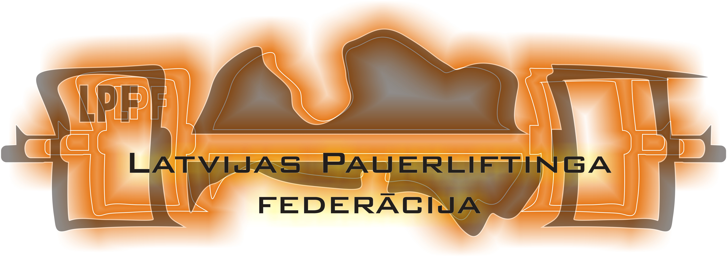
LATVIJAS PAUERLIFTINGA FEDERĀCIJAS UN SPORTA KLUBU SACENSĪBU KALENDĀRA PROJEKTS 2011. GADAM
№ | Sporta veids | Sākums |  | Beigas | Sacensību nosaukums | Vieta | Pārstāvis
Janvāris
Februāris
1 | Spiešana guļus | 12.02.2011 |  | 12.02.2011 | Inčukalna novada čempionāts  (2 LK posms) | Inčukalns | SP Inčukalns
2 | Spiešana guļus | 19.02.2011 |  | 19.02.2011 | Jēkabpils novada čempionāts | Jēkabpils | A. Miglāns
3 | Spēka trīscīņa | 19.02.2010 |  | 19.02.2011 | Gulbenes novada čempionāts | Gulbene | Gulbenes K.S.P. Sporta klubs

Marts
1 | Spiešana guļus | 05.03.2011 |  | 05.03.2011 | Latvijas čempionāts spiešanā guļus  Jaunieši, juniori, open, seniori | Jelgava | Apolons  E. Jansons
2 | Spēka trīscīņa |  |  |  | Aizkraukles novada 40 sporta spēles | Aizkraukle | Aizkraukles SC
3 | Spēka trīscīņa | 26.03.2011 |  | 26.03.2011 | Latvijas čempionāts spēka trīscīņā | Rīga | LPF

Aprīlis
1 | Spēka trīscīņa
2 | Spiešana guļus |  | 06.04.2011 | 06.04.2011 | Lauksaimniecības mācību iestāžu čempionāts. (Kurzeme–Zemgale) |  | AMI
3 | Spiešana guļus |  | 07.04.2011 | 07.04.2011 | Lauksaimniecības mācību iestāžu čempionāts (Vidzeme) | Priekuļi | AMI
4 | Spēka trīscīņa |  | 16.04.2011 | 16.04.2011 | Vidzemes čempionāts (3 LK posms) | Valmiera | SP Valmiera
5 | Spiešana guļus |  | 30.04.2011 | 30.04.2011 | Latvijas veterānu 48 sporta spēles | Valmiera | SP Valmiera
Maijs
1 | Spēka trīscīņa | 30.04.2011 |  | 01.05.2011 | Latvijas jauniešu, junioru, senioru un sieviešu čempionāts trīscīņā | Valmiera | LPF
2 | Spiešana guļus |  |  |  | Limbažu novada čempionāts
3 | Spiešana guļus | 28.05.2011 |  | 28.05.2011 | Latvijas čempionāts spiešanā uz reižu skaitu – Lido kauss | Rīga  Lido | Extrim  V. Dubovs

Jūnijs
1 | Spiešana guļus | 04.06.2011 |  | 04.06.2011 | Crazybencher komercturnīrs | Rīga | Klondaika  Andrejs

Jūlijs
 | Vilkme no zemes  t.sk. pāriem | 30.07.2011 |  | 30.07.2011 | Ķekavas novada čempionāts  (4 LK posms) | Ķekava | SP Ķekava

Augusts
1 | Spēka trīscīņa |  |  |  | Bauskas novada čempionāts

Septembris
1 | Spiešana guļus | 09.2011 |  | 09.2011 | Liepājas čempionāts
2 | Vilkme no zemes | 03.09.2011 |  | 03.09.2011 | Crazybencher komercturnīrs | Rīga | Klondaika  Andrejs
3 | Spēka trīscīņa | 10.09.2011 |  | 10.09.2011 | Ādažu novada čempionāts (5 LK posms) | Ādaži | SP Ādaži
4 | Spiešana guļus | 24.09.2011 |  | 24.09.2011 | Latgales kauss  ( 6 LK posms) (bez ekipējuma) | Rēzekne | SB starts

Oktobris
1 | Spiešana guļus |  |  |  | Latvijas čempionāts GPC
2 | Pietupieni | 08.10.2011 |  | 08.10.2011 | Cēsu novada čempionāts (1 LK posms) | Cēsis | SP Cēsis
3 | Spiešana guļus | 15.10.2011 |  | 15.10.2011 | Alūksnes novada čempionāts  ( 7 LK posms)(bez ekipējuma) | Alūksne | SP Alūksne
4 | Spiešana guļus | 22.10.2011 |  | 22.10.2011 | Talsu novada čempionāts  (8 LK posms)(bez ekipējuma) | Talsi | G. Biezais

Novembris
1 | Spiešana guļus |  |  |  | Aizkraukles novada meistarsacīkstes | Aizkraukle | J. Ivaņušins
2 | Spiešana guļus | 12.11.2011 |  | 12.11.2011 | Siguldas kauss uz reižu skaitu  ( 9 LK posms) | Sigulda | Siguldas panata
3 | Spēka trīscīņa | 19.11.2011 |  | 19.11.2011 | Latvijas čempionāts (bez ekipējuma)  Rīgas atklātais čempionāts (10 LK posms) | Rīga | Extrim  V. Dubovs
4 | Spiešana guļus | 11.2011 |  | 11.2011 | Latvijas profesionālo mācību iestāžu čempionāts spiešanā guļus | Mālpils | VPLT+ Mālpils

Decembris
1 | Spēka trīscīņa | 03.12.2011 |  | 03.12.2011 | Jēkabpils novada čempionāts- Voroņecka kauss (11 LK posms) | Jēkabpils | A. Miglāns
2 | Spēka trīscīņa | 17.12.2011 |  | 17.12.2011 | SP klubu slēgtais kauss spēka trīscīņa ar un bez ekipējuma. | Valmiera | SP Valmiera
3 | Spiešana guļus | 10.12.2011 |  | 10.12.2011 | Latvijas čempionāts bez ekipējuma | Jelgava | Apolons
Ierobežojumi – drīkst startēt atlēti, kam nav augstākas sporta klases par nolikumā norādīto
Sacensību norises laiki un skaits var mainīties, un tas tiks atspoguļots sacensību nolikumos ar kuriem jūs varēsiet iepazīties federācijas mājas lapā www.sp.lv
LK – posms (Latvijas kausa izcīņas posms)
Latvijas kausa ieguvēja komanda gada pēdējās sacensībās 10.12.2011.g. tiks apbalvota ar komandas kausu un vērtīgu balvu no federācijas puses.




Starptautiskās sacensības IPF 2011
№ | Sporta veids | Sākums | Beigas | Sacensību nosaukums | Vieta

Aprīlis
1 | Spiešana guļus | 13.04.2011 | 16.04.2011 | Pasaules senioru čempionāts | Rodbija/Dānija
Maijs
1 | Spēka trīscīņa | 03.05.2011 | 07.05.2011 | Eiropas čempionāts V+S | Pilsen/ Čehija
2 | Spiešana guļus | 24.05.2011 | 26.05.2011 | Pasaules Čempionāts open + juniori un jaunieši | Solden/Austrija
Jūnijs
1 | Spēka trīscīņa | 07.06.2011 | 11.06.2011 | Eiropas Junioru čempionāts | Northumberland/Lielbritānija
Jūlijs
1 | Spēka trīscīņa | 05.07.2011 | 09.07.2011 | Eiropas senioru čempionāts | Fridek-Mistek/Čehija
Augusts
1 | Spiešana guļus | 04.08.2011 | 06.08.2011 | Eiropas čempionāts | Jalta/ Uktaina
2 | Spēka Trīscīņa | 29.08.2011 | 03.09.2011 | Pasaules jauniešu un junioru čempionāts | Moose Jaw/ Kanāda
Septembris
1 | Spēka Trīscīņa | 16.09.2011 | 17.09.2011 | Rietumeiropas Čemponāts | Mill/Nīderlande
2 | Spēka trīscīņa | 29.09.2011 | 01.10.2011 | Pasaules senioru čempionāts | St. Chaterinas/ Kanāda
Oktobris
1 | Spiešana guļus | 20.10.2011 | 22.10.2011 | Eiropas senioru čempionāts | Hamm/ Luksemburga
Novembris
1 | Spēka trīscīņa | 06.11.2011 | 12.11.2011 | Pasaules čempionāts vīrieši/sievietes | Pilsen/Čehija
Starptautiskās sacensības GPC 2010
1 | Spēka trīscīņa/ spiešana guļus | Nav info .2011 | Nav info 2011 | Eiropas čempionāts | Nav info
2 | Spēka trīscīņa/ spiešana guļus | Nav info 2011 | Nav info 2011 | Pasaules čempionāts | Nav info

Latvijas Pauerliftinga federācijas ģenerālsekretārs __________________R. Dimiņš

